Министерство образования Республики Беларусь
Учреждение образования
БЕЛОРУССКИЙ ГОСУДАРСТВЕННЫЙ УНИВЕРСИТЕТ
ИНФОРМАТИКИ И РАДИОЭЛЕКТРОНИКИ
КАФЕДРА ИНФОРМАТИКИ

Отчёт по лабораторным работам №4-6
По дисциплине «Архитектура вычислительных систем»
По теме «АРИФМЕТИЧЕСКИЕ ОПЕРАЦИИ С ЧИСЛАМИ С ПЛАВАЮЩЕЙ ТОЧКОЙ»

Выполнил:
студент гр. 153502
Богданов А.С.

Проверил:
Преподаватель
Калиновская Анастасия Александровна

Минск 2023

Цель работы
Рассмотреть представление чисел с плавающей точной в двоичном коде. Изучить алгоритмы выполнения основных арифметических операций над действительными числами с плавающей точкой. Написать программу, реализующую такие алгоритмы.

Задание
Задание к лабораторной работе 4
Написать программу эмулятора АЛУ, реализующего операции сложения и вычитания с плавающей точкой над двумя введенными числами, с возможностью пошагового выполнения алгоритмов.

Задание к лабораторной работе 5
Написать программу эмулятора АЛУ, реализующего операцию умножения с плавающей точкой над двумя введенными числами, с возможностью пошагового выполнения алгоритмов.

Задание к лабораторной работе 6
Написать программу эмулятора АЛУ, реализующего операцию деления с плавающей точкой над двумя введенными числами, с возможностью пошагового выполнения алгоритмов.

Теоретические сведения

Основные положения
В формате с фиксированной точкой, в частности в дополнительном коде, можно представлять положительные и отрицательные числа в диапазоне, симметричном на числовой оси относительно точки 0. Расположив воображаемую Разделяющую точку в середине разрядной сетки, можно в этом формате представлять не только целые, но и смешанные числа, а также дроби.
Однако такой подход позволяет представить на ограниченной разрядной сетке множество вещественных чисел в довольно узком диапазоне. Нельзя представить очень большие числа или очень маленькие. При выполнении деления двух больших чисел, как правило, теряется дробная часть частного.
При работе в десятичной системе счисления ученые давно нашли выход из положения, применяя для представления числовых величин так называемую научную нотацию. Так, число 976 000000 000 000 можно представить в виде 9.76x10¹⁴, а число 0,000000 000 000 0976 - в виде 9.76x10⁻¹⁴. При этом, фактически, разделительная точка динамически сдвигается в удобное место, а для того чтобы "уследить" за ее положением в качестве второго множителя - характеристики, - используется степень числа 10 (основания характеристики). Это позволяет с помощью небольшого числа цифр (т.е. чисел с ограниченной разрядностью) с успехом представлять как очень большие, так и очень малые величины.
Этот же подход можно применить и в двоичной системе счисления. Число можно представить в виде
±S∙B^{±E}
Основание В подразумевается неявно и не сохраняется.
В крайнем левом бите слова хранится знак числа (0 – положительное, 1- отрицательное). В следующих 8 битах хранится значение порядка. Для представления порядка используется так называемый смещенный формат. Для получения действительного двоичного кода порядка из значения, сохраняемого в этом поле нужно вычесть фиксированное смещение. Как правило, смещение равно (2^{k-1}-1), где k – разрядность поля порядка. В данном случае k = 8, и в поле порядка можно представить коды в диапазоне от 0 до 255. Если принять значение смещения 127, то действительное значение порядка чисел, представленных в таком формате может находится в интервале от -127 до +128. В данном примере считается, что основание характеристики совпадает с основанием системы счисления и равно 2.
Последнее поле в слове (23 бит) отводится для хранения значения мантиссы S. Теперь хочу обратить ваше внимание на следующий нюанс. Любое число можно представить в форме с плавающей точкой множеством способов. Так, приведенные ниже формы представления эквивалентны, если считать, что мантисса выражена в двоичной системе счисления:
0.110х2⁵
0.0110х2⁶
Для упрощения алгоритмов выполнения арифметических операций обычно принято нормализовать мантиссу. Нормализованная мантисса числа, отличного от нуля, имеет вид
0.1bbb...bх2^{±Е},
где b представляет произвольную двоичную цифру (0 или 1). Это означает, что старший (левый) значащий разряд кода мантиссы всегда равен 1. Но если он всегда равен 1, его нет смысла хранить в составе числа, а можно просто учитывать этот факт при выполнении операций. Таким образом, в 23-битовом поле фактически хранится 24-разрядный код мантиссы, значение которой может был в диапазоне от 0.5₁₀ до 1.0.

Строго говоря, описанное выше представление не позволяет хранить число 0, но на практике код, состоящий из нулей во всех разрядах, считается допустимым и представляет число 0. В области переполнения можно попасть в том случае, если результат арифметической операции имеет абсолютную величину, превышающую ту, которая представляется нормализованным числом с порядком 128, а в область потери значимости – если результат операции имеет очень маленькую абсолютную величину. Потеря значимости как правило не представляет особой проблемы, поскольку в таких случаях с достаточной точностью результат можно считать равным 0.
Обращаю ваше внимание на то, что формат с плавающей точкой не позволяет представить больше отличающихся друг от друга числовых величин. Их по-прежнему 2³² (для слова в 32 бита). Интервал между соседними числами – переменный и зависит от абсолютной величины числа.. Фактически результаты округляются с точностью, определяемой имеющейся разрядной сеткой.
В рассматриваемом примере формата под порядок отводится 8 бит, а под мантиссу — 23 бит. Если увеличить длину поля порядка, диапазон представления расширится, но при этом придется сократить поле мантиссы, а значит точность представления снизится, т.е. уменьшится "плотность" размещения представляемых величин на числовой оси. Единственный способ увеличить диапазон, и точность представления — расширить разрядную сетку. В большинстве компьютеров имеются два формата с плавающей точкой: обычный и удвоенной точности. Например, типовой формат обычной точности занимает 32-битовое слово, а формат удвоенной точности занимает 64 бит.

Стандарт IEEE формата с плавающей точкой
Для унификации формата представления чисел с плавающей точкой, что является необходимым условием переносимости программного обеспечения, Институтом инженеров по электротехнике и радиоэлектронике IEEE разработан стандарт 754. В последнее десятилетие практически все процессоры и арифметические сопроцессоры проектируются с учетом требований этого стандарта.

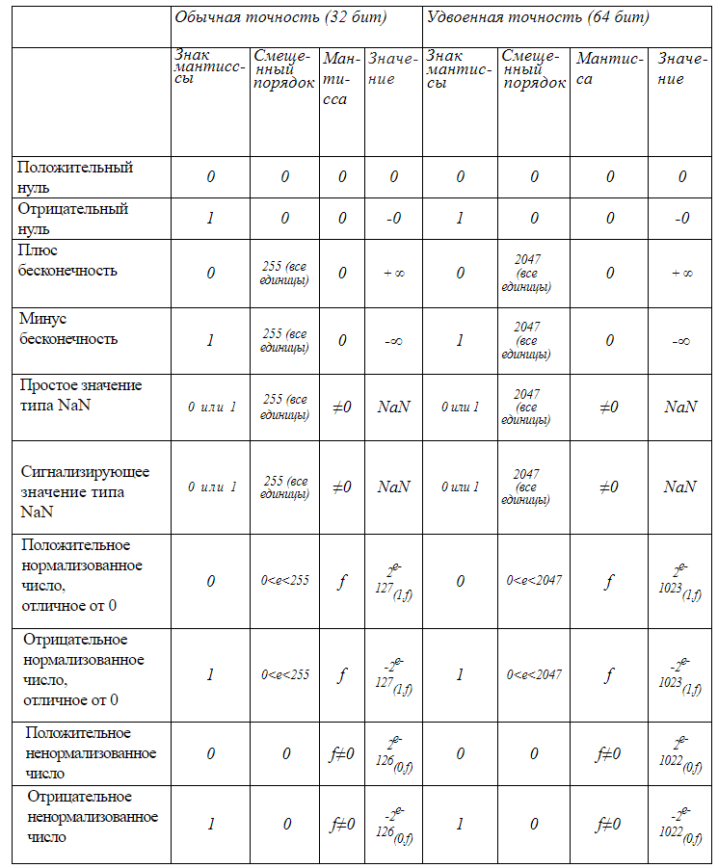

Сложение и вычитание
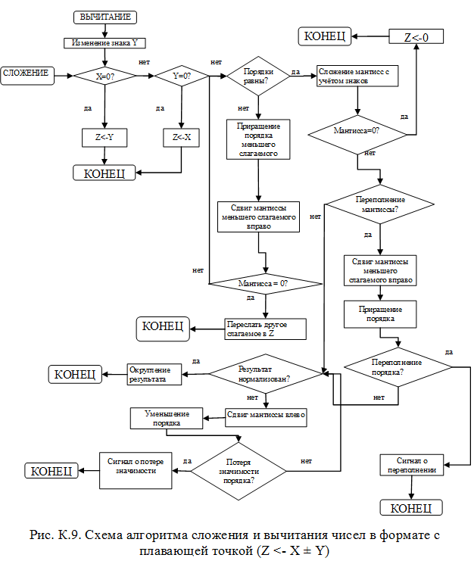

Умножение и деление
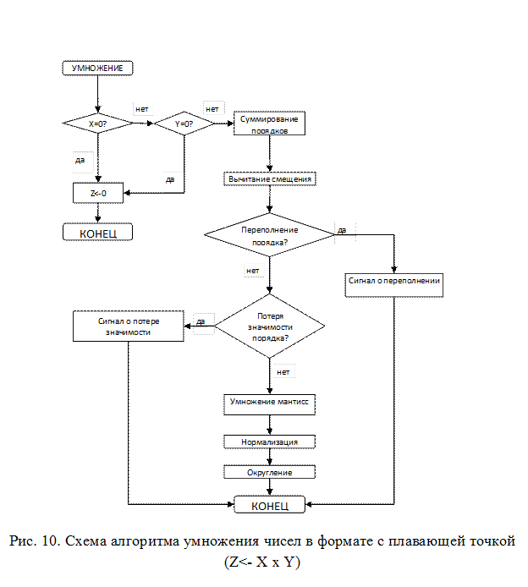
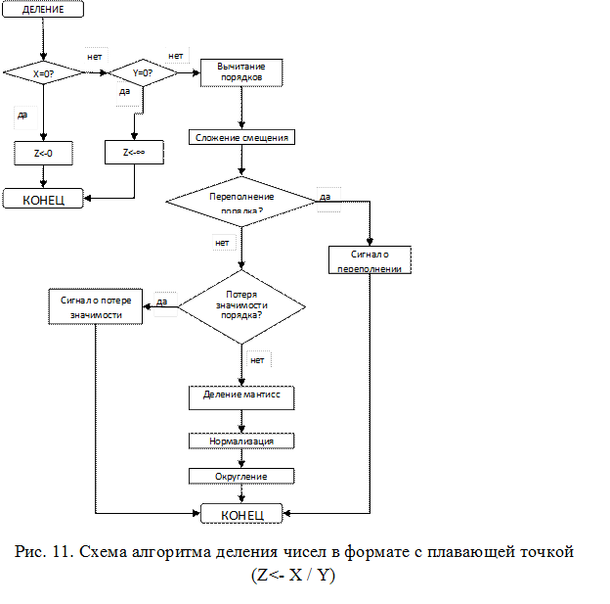

Результат работы программы
Введите 2 числа: 2.5 0.5

---Суммирование---
a = 0 10000000 01000000000000000000000 = 2.5
b = 0 01111110 00000000000000000000000 = 0.5
a + b =
a = 0 01111110 00000000000000000000000 = 0.5
b = 0 10000000 01000000000000000000000 = 2.5
a + b =
Порядки чисел не равны.
a = + 10000000 0.001000000000000000000000
b = + 10000000 0.101000000000000000000000
Мантисса a = 2097152
Мантисса b = 10485760
Мантисса a+b = 12582912
Знак a+b = +1
Порядок a+b = 1
Мантисса a+b = 00000000 1 10000000000000000000000
Нормализация ответа:
Знак a+b = +1
Порядок a+b = 1
Мантисса a+b = 00000000 1 10000000000000000000000
= 0 10000000 10000000000000000000000 = 3
---Вычитание---
a = 0 10000000 01000000000000000000000 = 2.5
b = 0 01111110 00000000000000000000000 = 0.5
a - b = a + -b
---Отрицание---
x = 0 01111110 00000000000000000000000 = 0.5
-x = 1 01111110 00000000000000000000000 = -0.5
---Суммирование---
a = 0 10000000 01000000000000000000000 = 2.5
b = 1 01111110 00000000000000000000000 = -0.5
a + b =
a = 1 01111110 00000000000000000000000 = -0.5
b = 0 10000000 01000000000000000000000 = 2.5
a + b =
Порядки чисел не равны.
a = - 10000000 0.001000000000000000000000
b = + 10000000 0.101000000000000000000000
Мантисса a = -2097152
Мантисса b = 10485760
Мантисса a+b = 8388608
Знак a+b = +1
Порядок a+b = 1
Мантисса a+b = 00000000 1 00000000000000000000000
Нормализация ответа:
Знак a+b = +1
Порядок a+b = 1
Мантисса a+b = 00000000 1 00000000000000000000000
= 0 10000000 00000000000000000000000 = 2
---Умножение---
a = 0 10000000 01000000000000000000000 = 2.5
b = 0 01111110 00000000000000000000000 = 0.5
a * b =
Порядок a = 10000000
Порядок b = 01111110
Порядок a*b = 00000000 01111111
Мантисса a = 10485760
Мантисса b = 8388608
Мантисса a*b = 10485760
Знак a*b = +1
Порядок a*b = 0
Мантисса a*b = 00000000 1 01000000000000000000000
Нормализация ответа:
Знак a*b = +1
Порядок a*b = 0
Мантисса a*b = 00000000 1 01000000000000000000000
= 0 01111111 01000000000000000000000 = 1.25
---Деление---
a = 0 10000000 01000000000000000000000 = 2.5
b = 0 01111110 00000000000000000000000 = 0.5
a / b =
Порядок a = 10000000
Порядок b = 01111110
Порядок a/b = 00000000 10000001
Мантисса a = 10485760
Мантисса b = 8388608
Мантисса a/b = 10485760
Знак a/b = +1
Порядок a/b = 2
Мантисса a/b = 00000000 1 01000000000000000000000
Нормализация ответа:
Знак a/b = +1
Порядок a/b = 2
Мантисса a/b = 00000000 1 01000000000000000000000
= 0 10000001 01000000000000000000000 = 5

Выводы
Стандарт IEEE 754 описывает унифицированный формат хранения чисел с плавающей точкой в 32-битном формате: 1 бит выделяется для знака, 8 бит – для порядка, 23 бита – для мантиссы.
Для нахождения суммы двух вещественных чисел необходимо уравнять порядки чисел, сложить их мантиссы с учётом знака, и нормализовать полученный результат.
При выполнении суммирования чисел необходимо проверить равенство каждого из них нулю, обнуление младшего числа при выравнивании порядков, обнуление мантиссы при суммировании, переполнение мантиссы и порядка в процессе вычислений.
Для нахождения произведения двух вещественных чисел необходимо суммировать порядки чисел, перемножить их мантиссы с учётом знака, и нормализовать полученный результат.
При выполнении умножения чисел необходимо проверить равенство каждого из них нулю, переполнение порядка и потерю значимости в процессе вычислений.
Для нахождения частного двух вещественных чисел необходимо вычесть порядки чисел, поделить их мантиссы с учётом знака, и нормализовать полученный результат.
При выполнении деления чисел необходимо проверить равенство каждого из них нулю, переполнение порядка и потерю значимости в процессе вычислений.
В ходе выполнения лабораторной работы была написана программа, реализующая основные арифметические операции над числами с плавающей точкой. Также осуществлена проверка на возникновение особых ситуаций в процессе вычислений.

Код программы
1. Файл «ALU.h»
#ifndef LAB4_6_ALU_H
#define LAB4_6_ALU_H
#include <iostream>
#include <bitset>
#include <algorithm>
#include <limits>
using namespace std;
class ALU {
private:
static float Float(const string& f);
static string String(float f);
static void print(float f);
static void print(string f);
static void print(const string& s, float f);
static void print(const string& s, string f);
static bool getSignBit(string f);
static int getSign(string f);
static void setSign(string &f, bool s);
static void setSign(string &f, int s);
static int getExponent(string f);
static void setExponent(string &f, int e);
static int getMantissa(const string& f);
static void setMantissa(string &f, int e);
static bool isZero(string f);
static string negate(string f);
public:
static void addition(string a, string b);
static void addition(float a, float b);
static void subtraction(string a, string b);
static void subtraction(float a, float b);
static void multiplication(string a, string b);
static void multiplication(float a, float b);
static void division(string a, string b);
static void division(float a, float b);
};
#endif //LAB4_6_ALU_H

2. Файл ALU.cpp
#include "ALU.h"
float ALU::Float(const string& f) {
unsigned int x = bitset<32>(f).to_ulong();
return *((float *) &x);
}
string ALU::String(float f) {
int repl = *((int *) &f);
return bitset<32>(repl).to_string();
}
void ALU::print(float f) {
cout << String(f).insert(9, " ").insert(1, " ") << " = " << f << endl;
}
void ALU::print(string f) {
string a = f;
cout << f.insert(9, " ").insert(1, " ") << " = " << Float(a) << endl;
}
void ALU::print(const string& s, float f) {
cout << s << " = ";
print(f);
}
void ALU::print(const string& s, string f) {
cout << s << " = ";
print(f);
}
bool ALU::getSignBit(string f) {
return (f[0] == '1');
}
int ALU::getSign(string f) {
return (getSignBit(f) ? -1 : 1);
}
void ALU::setSign(string &f, bool s) {
f[0] = (s ? '1' : '0');
}
void ALU::setSign(string &f, int s) {
setSign(f, (s < 0));
}
int ALU::getExponent(string f) {
return (bitset<32>(f.substr(1, 8)).to_ulong() - 127);
}
void ALU::setExponent(string &f, int e) {
if ((e <= -127) || (128 <= e)) {
throw string("Порядок превышен");
}
f.replace(1, 8, bitset<8>(e + 127).to_string());
}
int ALU::getMantissa(const string& f) {
return bitset<32>("1" + f.substr(9, 23)).to_ulong();
}
void ALU::setMantissa(string &f, int e) {
if ((e < 0) || ((1 << 24) <= e)) {
throw string("Мантисса превышена");
}
if ((e & (1 << 23)) == 0) {
throw string("Мантисса не начинается с 1");
}
f.replace(9, 23, bitset<23>(e ^ (1 << 23)).to_string());
}
bool ALU::isZero(string f) {
return count(f.begin() + 1, f.end(), '0') == 31;
}
string ALU::negate(string f) {
cout << "---Отрицание---" << endl;
string ans = f;
print(" x", ans);
ans[0] = '0' + '1' - ans[0];
print("-x", ans);
return ans;
}
void ALU::addition(string a, string b) {
cout << "---Суммирование---" << endl;
print("a", a);
print("b", b);
cout << "a + b =" << endl;
if (isZero(a)) {
cout << "a = 0.0 -> a + b = b" << endl;
print(" ", b);
return;
}
if (isZero(b)) {
cout << "b = 0.0 -> a + b = a" << endl;
print(" ", a);
return;
}
if (getExponent(a) > getExponent(b)) {
swap(a, b);
print("a", a);
print("b", b);
cout << "a + b =" << endl;
}
bool SignBitA = getSignBit(a), SignBitB = getSignBit(b);
int SignA = getSign(a), SignB = getSign(b);
int ExpA = getExponent(a), ExpB = getExponent(b);
int MantA = getMantissa(a), MantB = getMantissa(b);
cout << "Порядки чисел " << ((ExpA < ExpB) ? "не " : "") << "равны." << endl;
while (ExpA < ExpB) {
ExpA++;
MantA >>= 1;
}
if (ExpB < ExpA) {
throw string("Что-то пошло не так");
}
cout << "a = " << (SignBitA ? "-" : "+") << " " << bitset<8>(ExpA + 127).to_string() << " 0."
<< bitset<24>(MantA).to_string() << endl;
cout << "b = " << (SignBitB ? "-" : "+") << " " << bitset<8>(ExpB + 127).to_string() << " 0."
<< bitset<24>(MantB).to_string() << endl;
if (MantA == 0) {
cout << "a ~ 0.0 -> a + b = b" << endl;
print(" ", b);
return;
}
int sm = MantA * SignA + MantB * SignB;
int se = ExpA;
int ss = 1;
cout << "Мантисса a = " << SignA * MantA << endl;
cout << "Мантисса b = " << SignB * MantB << endl;
cout << "Мантисса a+b = " << sm << endl;
if (sm == 0) {
print(" ", 0);
return;
}
if (sm < 0) {
ss = -1;
sm = -sm;
}
cout << "Знак a+b = " << (ss < 0 ? "-1" : "+1") << endl;
cout << "Порядок a+b = " << se << endl;
cout << "Мантисса a+b = " << bitset<32>(sm).to_string().insert(9, " ").insert(8, " ") << endl;
cout << "Нормализация ответа:";
while (sm >= (1 << 24)) {
cout << " ->";
sm >>= 1;
se++;
if (se >= 128) {
cout << endl;
throw string("Переполнение порядка");
}
}
while ((sm & (1 << 23)) == 0) {
cout << " <-";
sm <<= 1;
se--;
if (se <= -127) {
cout << endl;
throw string("Потеря значимости порядка");
}
}
cout << endl;
cout << "Знак a+b = " << (ss < 0 ? "-1" : "+1") << endl;
cout << "Порядок a+b = " << se << endl;
cout << "Мантисса a+b = " << bitset<32>(sm).to_string().insert(9, " ").insert(8, " ") << endl;
string ans(32, '_');
setSign(ans, ss);
setExponent(ans, se);
setMantissa(ans, sm);
print(" ", ans);
return;
}
void ALU::addition(float a, float b) {
addition(String(a), String(b));
}
void ALU::subtraction(string a, string b) {
cout << "---Вычитание---" << endl;
print("a", a);
print("b", b);
cout << "a - b = a + -b" << endl;
addition(a, negate(b));
}
void ALU::subtraction(float a, float b) {
subtraction(String(a), String(b));
}
void ALU::multiplication(string a, string b) {
cout << "---Умножение---" << endl;
print("a", a);
print("b", b);
cout << "a * b =" << endl;
if (isZero(a)) {
cout << "a = 0.0 -> a * b = 0" << endl;
print(" ", 0);
return;
}
if (isZero(b)) {
cout << "b = 0.0 -> a * b = 0" << endl;
print(" ", 0);
return;
}
int SignA = getSign(a), SignB = getSign(b);
int ExpA = getExponent(a), ExpB = getExponent(b);
int MantA = getMantissa(a), MantB = getMantissa(b);
cout << "Порядок a = " << a.substr(1, 8) << endl;
cout << "Порядок b = " << b.substr(1, 8) << endl;
int ms = SignA * SignB;
int me = ExpA + ExpB;
long long mm = ((long long) MantA * MantB) >> 23;
cout << "Порядок a*b = " << bitset<16>(me + 127).to_string().insert(8, " ") << endl;
if (me >= 128) {
throw string("Переполнение порядка");
}
if (me <= -127) {
throw string("Потеря значимости порядка");
}
cout << "Мантисса a = " << MantA << endl;
cout << "Мантисса b = " << MantB << endl;
cout << "Мантисса a*b = " << mm << endl;
if (mm == 0) {
throw string("Что-то пошло не так");
}
cout << "Знак a*b = " << (ms < 0 ? "-1" : "+1") << endl;
cout << "Порядок a*b = " << me << endl;
cout << "Мантисса a*b = " << bitset<32>(mm).to_string().insert(9, " ").insert(8, " ") << endl;
cout << "Нормализация ответа:";
while (mm >= (1 << 24)) {
cout << " ->";
mm >>= 1;
me++;
if (me >= 128) {
cout << endl;
throw string("Переполнение порядка");
}
}
if ((mm & (1 << 23)) == 0) {
throw string("Что-то пошло не так");
}
cout << endl;
cout << "Знак a*b = " << (ms < 0 ? "-1" : "+1") << endl;
cout << "Порядок a*b = " << me << endl;
cout << "Мантисса a*b = " << bitset<32>(mm).to_string().insert(9, " ").insert(8, " ") << endl;
string ans(32, '0');
setSign(ans, ms);
setExponent(ans, me);
setMantissa(ans, mm);
print(" ", ans);
return;
}
void ALU::multiplication(float a, float b) {
multiplication(String(a), String(b));
}
void ALU::division(string a, string b) {
cout << "---Деление---" << endl;
print("a", a);
print("b", b);
cout << "a / b =" << endl;
if (isZero(b)) {
cout << "b = 0.0 ->" << endl;
throw string("Деление на ноль");
}
if (isZero(a)) {
cout << "a = 0.0, b != 0.0 -> a / b = 0" << endl;
print(" ", 0);
return;
}
int SignA = getSign(a), SignB = getSign(b);
int ExpA = getExponent(a), ExpB = getExponent(b);
int MantA = getMantissa(a), MantB = getMantissa(b);
cout << "Порядок a = " << a.substr(1, 8) << endl;
cout << "Порядок b = " << b.substr(1, 8) << endl;
int ds = SignA * SignB;
int de = ExpA - ExpB;
long long dm = ((long long) MantA << 23) / MantB;
cout << "Порядок a/b = " << bitset<16>(de + 127).to_string().insert(8, " ") << endl;
if (de >= 128) {
throw string("Переполнение порядка");
}
if (de <= -127) {
throw string("Потеря значимости порядка");
}
cout << "Мантисса a = " << MantA << endl;
cout << "Мантисса b = " << MantB << endl;
cout << "Мантисса a/b = " << dm << endl;
if (dm == 0) {
throw string("Что-то пошло не так");
}
cout << "Знак a/b = " << (ds < 0 ? "-1" : "+1") << endl;
cout << "Порядок a/b = " << de << endl;
cout << "Мантисса a/b = " << bitset<32>(dm).to_string().insert(9, " ").insert(8, " ") << endl;
cout << "Нормализация ответа:";
if (dm >= (1 << 24)) {
throw string("Что-то пошло именно так");
}
if ((dm & (1 << 23)) == 0) {
cout << " <-";
dm <<= 1;
de--;
if (de <= -127) {
cout << endl;
throw string("Потеря значимости порядка");
}
}
cout << endl;
cout << "Знак a/b = " << (ds < 0 ? "-1" : "+1") << endl;
cout << "Порядок a/b = " << de << endl;
cout << "Мантисса a/b = " << bitset<32>(dm).to_string().insert(9, " ").insert(8, " ") << endl;
string ans(32, '0');
setSign(ans, ds);
setExponent(ans, de);
setMantissa(ans, dm);
print(" ", ans);
}
void ALU::division(float a, float b) {
division(String(a), String(b));
}
3. Файл «main.cpp»
#include "ALU.h"
int main() {
setlocale(LC_ALL, "Russian");
float a, b;
cout << "Введите 2 числа: ";
cin >> a >> b;
cout << endl;
try {
ALU::addition(a, b);
ALU::subtraction(a, b);
ALU::multiplication(a, b);
ALU::division(a, b);
} catch (const string &ex) {
cout << "Ошибка: " << ex << endl;
}
return 0;
}

